Muhammad Dewan Satriakamal(1301174134)

Ahmad Marzuqi(1301174384)

Rizky Wira Pranata(1301174298)

Esa Alfitrasalam(1301170332)

Farhan Yuleo Pratama(1301174088)

A. Create Table

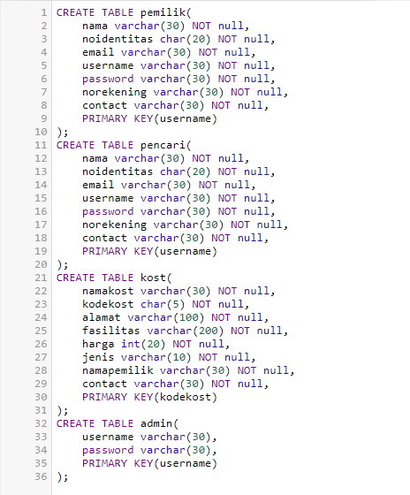

B. Insert Table

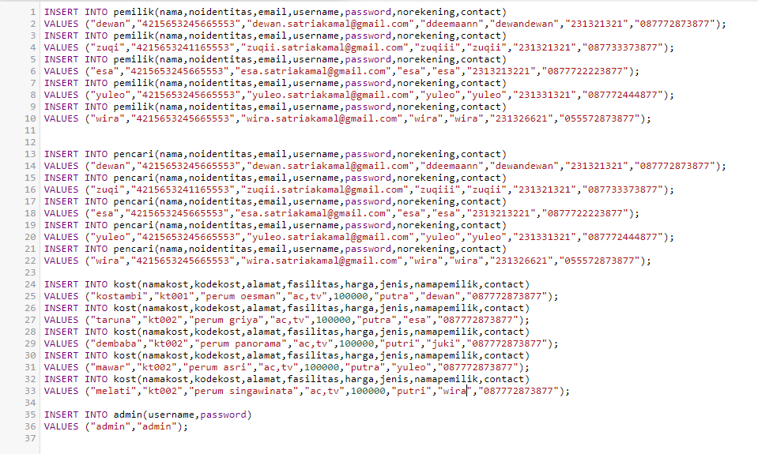

C. Select

